**مقدمة**

**البراكين** هي من الظواهر الطبيعية الفريدة التي كانت وما زالت تلعب دورا مهما في تطور القشرة الارضية وتشكلها وهذا من خلال ان القشرة الارضية تعرضت الى قوى ضاغطة اثراندفاع البراكين الى الخارج, دراسة البراكين تساعد على دراسة مركز الزلازل من خلال فرع من فروع الجيولوجيا وهو ما يعرف بـ volcanlogy ,والبراكين ايضا هي من عوامل تكون الصخور وخاصة الصخور الصخور النارية .

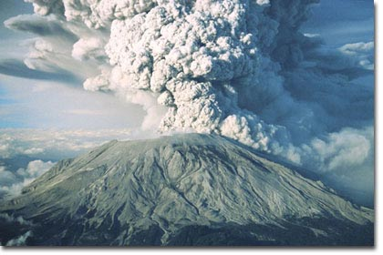 **البركان** هو المكان الذي تنبعث منه المواد الصهيرية والسوائل والابخرة التي تعرف بالماجما على عمق من القشرة الارضية وتخرج من خلال الشقوق والفوهات وتنتشر هذه المواد على اشكال متعددة منها التلال المخروطية او الجبال البركانية العالية.

شكل (1): ثوران بركاني.

**أجزاء البراكين :**

**1- المخروط البركاني:**

 الماجما عند خروجها من الارض فاننها تظهر على سطح الارض على شكل مخروطات هلامية الشكل من اللافا اوانسيابات وفرشات لافية وتكون الهضاب البركانية ويعزى اسباب تكون المخروطات الهرمية الى طبيعة التركيب الكيميائي لماجما والمصهورات البركانية عبر فتحة خاصة تغرف بقصبة البركان وتصل قصبة البركان بين مصدر الماجما في باطن الارض واعالي المخروط البركاني على سطح الارض ,وتتخذ المصهورات البركانية طريقها الى الارض عبر القصبة الرئيسية وعندما تصل المصهورات البركانية الى السطح الارض تتجمع وتؤدي الى تكون المخروط البركاني.ويختلف شكل المخروط باختلاف التركيب الكيميائي لمواد اللافا .ويختلف حجمه تبعا لكمية المواد المنبثقة من البركان حيث انه كلما كانت المواد المتدفقة كبيرة يرتفع المخروط البركاني ويعظم حجمه اما اذا انخمدت فان البركان يتعرض لعوامل التعرية التي تعمل على تشكيل المخروط ونحت الاجزاء الضعيفة منه.

**2-الفوهة:**

هي الطرف العلوي من البركان التي تخرج منه الماجما وله احجام عديدة بحيث يختلف حجم واتساع الفوهة من الفوهات الصغيرة التي لا يزيد نصف قطرها عن عشرات الامتار ولها جدران عالية وفي هذه الحالة تعرف بالكاديرا ولكن ليس من الضروري ان يكون للبركان فوهة واحدة بل قد يتمثل على جوانب المخروط البركاني عدة فوهات ثانوية تستمد اللافا من شقوق وفتحات ثانوية تتصب بالقصبة الرئيسية للبركان

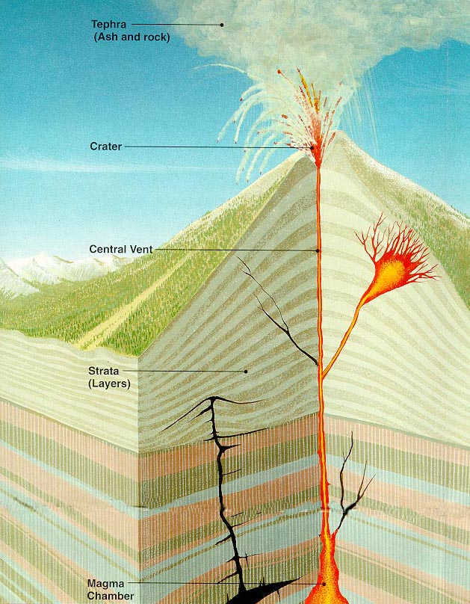3-   **مدخنة أو قصبة:** وهي قناة تمتد من قاع الفوهة إلى أسفل حيث تتصل بفرن الصهير في جوف الأرض . وتندفع خلالها المواد البركانية إلى الفوهة. وتعرف أحيانا بعنق البركان.

شكل (2): اجزاء البركان.

**المواد التي تنبثق من البركان:**

تنبثق من البراكين ماد مختلفة بعضها يتالف من مواد صلبة واخرى من مواد سائلة وبعضها من الغاز وفيما يلي شرح عن هذه المواد:

1 – **المواد الصلبة :**

أ – **المقذوفات البركانية الحطامية :**

هذه المواد الناتجة عن فتات الصخور في القشرة الارضية وتتطاير هذه المواد بعد تشكيلها بالمواد اللافة الى اعلى وتتساقط على مسافات مختلفة من منطقة الفوهة تبعا لاختلاف حجمها وقوة الدفع التي تعرضت لها وتتألف هذه المقذوفات من مجموعات وهي:

1 – مقذوفات بركانية خشنة الحبيبات :

من بينها القنابل البركانية وكتل السكوريا اي كتل اللافا المخرمة ذات الفقاقيع الغازية وصخر الخفاف ومجموعات صخورية حطامية من صخور الاصلية للمنطقة قبل ظهور فوهة البركان .(او بعد ان ينخمد البركان وتنخمد اللافا في فوهة البركان وعند ثورانه من جديد تتطاير القطع الصخرية بعد اختلاطها بمواد اللفا على شكل كتل تراكمية تعرف بالبريشا البركانية, وتتالف القنابل البركانية من مواد اللافا عند تجمدها بالقرب من سطح الارض , وعند انبثاقها من فوهة البركان تتطاير في الجو وتدور حول بعضها بشدة كبيرة وتكتسب الشكل الاهليجي او البيضاوي ,ولكن اذا كانت هذه المواد غير مرنة فانها تتشقق وتشكل ما يسمى برغيف الخبز المحمر ويطلق عليها حينئذ تعبير(bread-crust bombs).

اما قطع الخفاف فتتميز بانها بانها عظيمة المسامية نتيجة لانحباس كميات كبيرة من الغاز في مواد اللافا , ومن ثم الصخر منخفض الوزن جدا وقليلالكثافة ويطفو على سطح الارض.

**ب – مقذوفات حطامية بركانية دقيقة الحبيبات:**

يتطاير من فوهة البركان مقذوفات حطامية بركانية على شكل قطع صغيرة الحجم ويظهر الكثير منها في حجم حبة البازلاء وتعرف هذه المقذوفات باسم الجمرات او الحصى البركاني (lapilli)وتبعا لدقة حجم هذه الحبيبات فانها تتطاير الى عدة مئات من الامتار فوق فوهة البركان .ومن ثم تتساقط بعيدة عن فوهة البركان ,وكذلك تكون بعيدة عن فوهة البركان بمسافات كبيرة جدا.

**ج– الرماد البركاني:**

شكل (2): حمم بركانية.

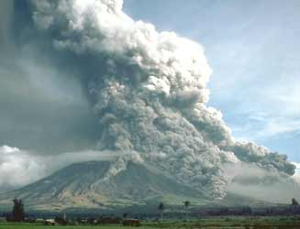 عبارة عن مواد معدنية دقيقة جدا تخرج من فوهة البركان وتتطاير لمسافات عالية مندفعة مع الغازات .ولكن وزن الرماد البركاني خفيف جدا لذلك يظل معلقا في الهواء لفترة طويلة جدا وينتقل في الهواء لمافات طويلة جدا وعلى سبيل المثال رماد كراتاكااوا انه ارتفع في الجو لمسافات عالية وان يدور حول الارض دورة كاملة قبل تساقطه .

شكل (3): رماد بركاني.

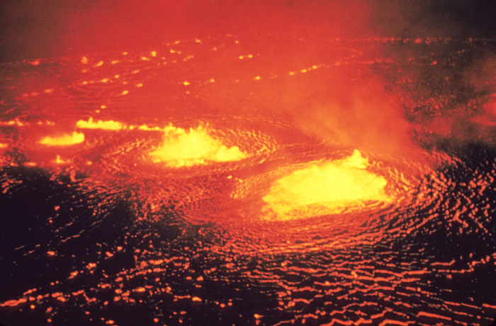

2 – **المواد المنصهرة السائلة : اللافا lavas**

اللافا او الحمم البركانة هي عبارة عن المصهورات البركانية التي تنبثق من فوهات البركان او من الشقوق في سطح الارض وتنساب فوق السطح مكونة مخروطات والهضاب البركانية التي كنا قد تحدثنا عنها سابقا,اما اذ انحبست هذه المصهورات البركانية داخل القشرة الارضية ولم تتعرض للبرودة السريعة فتعرف في هذه الحالة بالماجما magma.

شكل (4): حمم بركانية.

تختلف درجة حرارة اللافا عند سطح الارض حسب طبيعة تركيبتها الكيميائية ونسبةالغازات الممثلة فيها . وتؤثر هذه العوامل الاخيرة كذلك في طبيعة مظهر اللافا من 600-1200 درجة مئوية ,وبالتالي اللافا البازلتية دائما اعلى حرارة من الانواع الاخرى من اللافا عند سطح الارض, وتتميز اللافا القاعدية كذلك بانها عظيمة المرونة وتكثر فيها الغازات ومن ثم تصبح اكثر سيولة وتنساب من اعالي المخروط البركاني وتنحدر على جولنبه لماسفات طويلة قبل ان تتعرض لعمليات البرودة والتجميد . اما اللافا الحمضية اي الغنية بالسيليكات فتتميز بانها شديدة الزوج وثقيلة الوزن ومتماسكة بشدة. واللافا القليلة السيولة تتراكم حول الفوهات والشقوق البركانية التي تنبثق منها ولا تبتعد السنتها كثيرا عن هذه الفوهات. وتتراح سرعة انسياب اللافا اثناء خروجها من الفوهة 30-60 ميل في الساعة ,ولكن لا تزيد سرعتها في معظم الاحيان عن ميل واحد في الساعة.

تتشكل اللافا باشكال مختلفة حسب تركيبها الكيميائي وعمليات التبريد التي تتعرض لها الى:

**أ – اسطح لافا على شكل كتل**

يحدث هذا الشكل من اللافا الشبه متجمدة التي تتسرب منها الغازات فجأة , عند انسيابها فانها تنفصل على شكل كتل لافية مندمجة ومختلط فيها بعض المقذوفات الحطامية البركانية

**ب – اسطح لافا خيطية او جبلية:**

ويتكون هذا الشكل من اللافا المرتفعة في درجة الحرارة وعند انسياب الغازات منها ببطء وفي هدوء . ومن ثم تتجمد هذه الاسطح وتتشكل خدوش عميقة ويصبح سطحها مكون من العديد من الخيوط والحبال المتجاورة اذا تكونت اللافا الخيطية فوق ارضية بحرية فتساعد مياه البحر على تبريدها بسرعة بالاضافة الى الضغط الواقع فوق اللافا وؤدي بذلك اى تجميع خيوطها بشكل يطلق عليه pillow lava. وقد تظهر هذه الاسطح اللافية على سطح الارض اذا تعرضت ارضية البحار لحركات الرفع التكونية . او تضهر اللافا على شكل فرشات بازلتية سميكة جدا وعند تعرضها للتجمد فانها تشقق بشكل عرضي وطولي وتكتسب الشكل العمراني columnar structure

**3 – الغازات البركانية:**

تقذف من فوهة البكان العديد من المصهورات البركانية التي تشكل الغازات 5% من هذه المصهورات ويشكل بخار الماء 60-90% من هذه المصهورات البركانية. وتمثل النسبة المتبقية منها مجموعة من الغازات اهمها ثاني اكسيد الكربون والنيترجين غازات احماض الايدروكلوريك والكبريتيك وغيرها. وتتراوح درجة حرارة تلك الغازات 100-500 م . ولا يقتصر انبعاث الغازات اثناء ثوران البراكين بل قد تنبعث من البراكين الساكنة ايضا دون ان يصاحبها المصهورات اللافية.

تساعد الغازات الموجودة في مواد الماجما الى تقليل كثافتها وسهولة تحركها وانسيابها على سطح الارض.وقد تبين ان مواد المصهورات التي لا تزال تحتوي على بعض الغازات فيها يمكن لها ان تنبثق من سطح الارض ,وتنساب فوق سطح الارض حتى اذا انخفضت درجة حرارتها الى 600 م.اما اذا تسربت الغازات من مواد المصهورات اللافية,ويؤدي الي زيادة لزوجتها وتجمدها بعد خروجها من فوهة البركان بايام قليلة.

وينجم عن الغازات والابخرة السحب المنخفضة الكثيفة, وتكون سوداء للو لكثرة الرماد البركاني,ويظهر فيها السنة نيران وتسمى بذلك السحب البركانية المتوهجة وعند تعرضها لعمليات التكثيف تسقط على شكل امطار غزيرة وتؤدي الى حدوث الانسيابات الطينية البركانية. وهذا يعمل على تدمير المناطق العمرانية التي تقع بالقرب من البركان قبل ثورانه.

ان الغازات المتدفقة من البراكين تعمل على تشكيل مياه لم تكن موجودة في السابق واطلق عليها الجيولوجيون اسم juvenite water . وتعمل هذه المياه على اضافة مورد جديد لمياه البحار . وقد اوضح الباحثون ان زيادة ملوحة ونسبة الكلوريدات في البحر ناتجة عن الغازانت البركانية التي تدفع المياه الجوفية الى الخارج وبالتالي تزيد نسبة الكلوريدات فيها.

**تصنيف البراكين والمخروطات البركانية وثورانها :**

تتنوع اشكال المخروطات البركانية حسب المصهورات البركانية والمقذوفات البركانية. في حين تكثر المصهورات البركانية في بكان ويعظم تطاير وتدفق المواد الحطامية في بركان اخر,وايضا يعتمد تصنيفها على التركيب الكيميائي.وتصنف اشكال الثورات البركانية بعضها عن البعض الاخر.فهناك براكين تتميز ثوراتها بكثرة السحب فيها واخرى لا يصحب ثورانها مثل هذه السحب .في حين تتميز ثورات اخرى بدورات محددة من النشاط البركاني, وفيما يلي انواع المخروطات البركانية:

1. المخروطات اللافية lava cones:

تتركب المخروطات البركانية في هذه الحالة من اللافا اساسا والمصهورات البركانية.

1. المخروطات البركانية التي تتالف من الحطام البركان وصخور الخفاف pumice cone, حيث يتميز مع مصهورات البركانية نسبة كبيرة من الغازات والحطام الصخري البيروكلاستي.

ومن ثم جاء تعديل اشكال المخروطات البركانية الى اربع مجموعات هي:

أ-**المخروطات البازلتية القاعدية basalt cones:**

إذا كان المخروط يتركب كليا من الحطام الصخري ، فإننا ينتج مخروط مرتفعا شديد الانحدار بالنسبة للمساحة التي تشغلها قاعدته . وتبلغ درجة الانحداره من 30 و تصل أحيانا إلى 40 درجة مئوية وتنشأ هذه الأشكال عادة نتيجة لانفجارات بركانية .

ب- **المخروطات الذراعية او الهضبية shield cones:**

وتنشأ نتيجة لخروج اللافا وتراكمها حول فوهة رئيسية ولهذا تبدو قليلة الارتفاع بالنسبة للمساحة الكبيرة التي تشغلها قواعدها . وتبدو قممها أشبه بهضاب محدبة تحدبا هينا ومن هنا جاءت تسميتها بالبراكين الهضبية وقد نشأت هذه المخاريط من تدفق مصهورات اللافا الشديدة الحرارة والعظيمة السيولة والتي انتشرت فوق مساحات واسعة وتتمثل هذه البراكين الهضبية أحسن تمثيل في براكين جزر هاواي كبركان مونالوا الذي يبلغ ارتفاعه 4100 م وهو يبدو أشبه بقبة فسيحة تنحدر انحداراً سهلاً هينا.

ج**- مخروطات الرماد البركاني:**

تتكون هذه المخروطات عند ارتفاع نسبة المقذوفاتالصخرية المصاحبة للمواد اللافية.وتتوقف سرعة نمو المخروطات حسب سرعة تكوين الحلقات اللافية والمقذوفات الحطامية الصخرية حول فوهة البركان . ومن ثم تتميز اعالي المخروط , ببنائه من مخروطات صغيرة من الرماد والمقذوفات الحطامية البركانية.

1. **المخروطات الطباقية المركبة:**

البراكين الطباقية نوع شائع الوجود ، وهي في شكلها وسط النمطين مخروطات الرماد البركاني و مخروطات البازلتية القاعدية وتتركب مخروطاتها من مواد الحطام الصخري ومن تدفقات اللافا التي يخرجها البركان حين يهدأ ثورانه.

وتكون المواد التي تخرج من البركان أثناء الانفجارات المتتابعة طبقات بعضها فوق بعض ، ويتألف قسم منها من مواد خشنة وقسم آخر من مواد دقيقة ، وبين هذا وذاك تتداخل اللافا في هيئة أشرطة قليلة السمك. ومن هذا ينشأ نوع من الطباقية في تركيب المخروط .

**اشكال الثورانات البركانية:**

تختلف اشكال الثورانات البركانية حسب:

1. مدى الضغط الناتج عن الغاز المصاحب للمصهورات البركانية .
2. كمية الغاز بالمصهورا البركانية .
3. طبيعة التركيب الكيميائي لمواد اللافا.
4. الاعماق التي انبثقت منها اللافاومدى قوة الدفع الى اعلى.

واستطاع العلماء التمييز بين اشكال ثوران البركان الى عدة اشكال منها:

1. **ثوران هاواي :**

تتكون اللافا في هذه الحالة من اللافا البازلتية العظيمة في الانسياب وتنسحب منهاالغازات في هدوء وبطء.بحيث ان هذه تندفع على شكل نافورات هائلة داخل الفوهة وتتجمع اللافا في الفوهة حتى تصبح على شكل بحيرة من اللافا المنصهرة وعندما تفيض اللافا تخرج من الفوهة بسرعة على جوانب المخروط البركاني واذا تعرضت النافورات في اعالي الفوهة الى رياح شديدة السرعة فانها يتطاير منها اجزاء لافية ساخنة تتخذ لنفسها شكل خيو انسيابية رفيعة وتتشكل عادة منطقة فوهة البركان وما يجاورها . ويطلق عليها سكاي هاواي .

1. **ثوران استرمبولي:**

تتشكل من لفا فيها نسبة عالية من اللافا الحمضية الغنية بالسيليكات الثقيلة في الوزن والبطيئة في الانسياب وتمتزج هذه بالمقذوفات الحطامية الصخرية . ولذلك فان اللافا تتدفق بشكل متقطع على فترات متعاقبة.

1. **ثوران فولكان:**

تتركب المقذوفات في هذا النوع من اللافا اللزجة التي تتحول من الحالة السائلة الى الحالة المائعة وبذلك تكون اللافا قشرة لافية متجمدة شديدة الصلابة فوق منطقة فوهة البركان ولكن عند ثوران هذا البركان من جديد تتطاير في الهواء العديد من الرماد والغبار البركاني الممتزج بالغازاتالسوداءوتعمل الرياح على نشر هذا الرماد المتطاير في الهواء.

1. **ثوران فيزوف:**

هذا الثوران يشبه ثوران فولكان حيث تتكون اللافا من مواد سيليكاتية تؤدي الى عظم لزوجة اللافا في منطقة فوهة البركان وينتج عن ذلك انسداد جزئي في فوهة البركان تعمل كصمام يحبس الغازات والابخرة تحته وعند زيادة قوة الضغط فانها تمزق قشرة اللافا وتنفجر وتندفع في الهواء على شكل السنة عظمى من الغازات والموا الحطامية الصخرية.

1. **ثوران بيليه:**

يشبه هذا الثوران الى حد عالي ثوران فيزوف في ان اللافا لزجة وتتجمع حول فوهة البركان تؤدي الى اغلاها ولكن هذا يعمل بضغط عالي جدا حيث ان البركان عند ثورانه تندفع منه الغازات ويحدث انفجارات وتتطاير منه مواد على شكل قذائف وقنابل وصخور حطامية بركانية ويندفع بعدها السنة ونافورات السحب اللامعة المتوهجة.

**وتصنف البراكين تبعا لنشاطها البركاني إلى ثلاثة اقسام:**

1. **البراكين النشيطة**: وهي براكين دائمة الثوران، قليلة جدا على سطح الأرض. تنبثق منها المصهورات البركانية وألسنة اللهب من فوهة البركان مرة كل دقيقتين كما هو الحال في بركان سترمبولي في جزر ليباري قرب جزيرة صيقيلية والمعروف بمنارة حوض البحر المتوسط.
2. **البراكين الهادئة**: براكين متقطعة الثوران، ينخمد النشاط البركاني خلال فترة من الزمن ثم يتجدد من جديد خلال فترة أخر.
3. 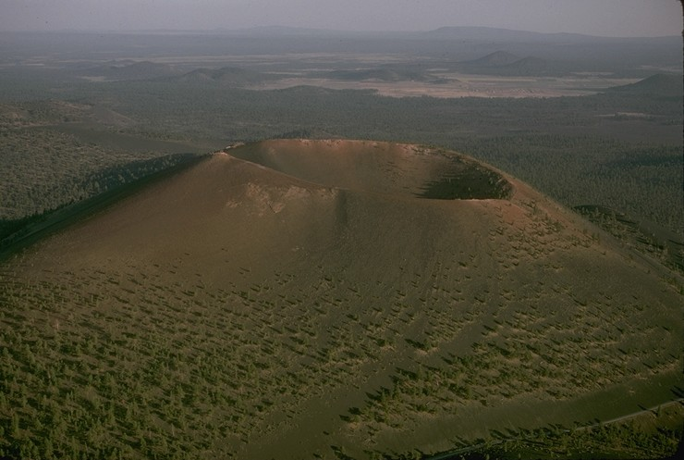**البراكين الخامدة**: انخمد النشاط البركاني فيها تماما منذ فترة زمنية طويلة وأصبحت تتشكل بعوامل التعرية التي أخذت على عاتقها نحت جوانب المخروط البركاني والذي لا يتبقى منه في النهاية سوى القصبة البركانية شديدة الصلابة.

شكل (5): بركان خامد.

إلا أن تصنيف البراكين إلى مجموعات نشيطة وهادئة وخامدة لا يعد تقسيما علميا دقيقا، ذلك لأن بعض من البراكين الهادئة أو الخامدة قد تتعرض لثورانات بركانية جديدة تجدد من دوراتها ونشاطها، وتنبثق منها بذلك مصهورات بركانية عظمى، وتدخل من جديد ضمن مجموعة من البراكين النشيطة.

**التوزيع الجغرافي للبراكين:**

يُقدر عدد البراكين النشيطة بحوالي 600 بركان موزعة على سطح الأرض، ويتركز معظمها في أحزمة توازي تقريبا مناطق الشقوق والتكسرات والفوالق الطبيعية متوزعة بمحاذاة سلاسل الجبال حديثة التكوين. وهناك توزيعان كبيران للبراكين :

الأول: "دائرة الحزام الناري"، وتقع في [المحيط الهادي](http://ar.wikipedia.org/wiki/%D8%A7%D9%84%D9%85%D8%AD%D9%8A%D8%B7_%D8%A7%D9%84%D9%87%D8%A7%D8%AF%D9%8A).

الثاني : يبدأ من منطقة [بلوشستان](http://ar.wikipedia.org/wiki/%D8%A8%D9%84%D9%88%D8%B4%D8%B3%D8%AA%D8%A7%D9%86" \o "بلوشستان) إلى [إيران](http://ar.wikipedia.org/wiki/%D8%A5%D9%8A%D8%B1%D8%A7%D9%86)، [آسيا الصغرى](http://ar.wikipedia.org/wiki/%D8%A2%D8%B3%D9%8A%D8%A7_%D8%A7%D9%84%D8%B5%D8%BA%D8%B1%D9%89)، [البحر الأبيض المتوسط](http://ar.wikipedia.org/wiki/%D8%A7%D9%84%D8%A8%D8%AD%D8%B1_%D8%A7%D9%84%D8%A3%D8%A8%D9%8A%D8%B6_%D8%A7%D9%84%D9%85%D8%AA%D9%88%D8%B3%D8%B7) ليصل على [جزر آزور](http://ar.wikipedia.org/w/index.php?title=%D8%AC%D8%B2%D8%B1_%D8%A2%D8%B2%D9%88%D8%B1&action=edit&redlink=1) و[كناري](http://ar.wikipedia.org/wiki/%D9%83%D9%86%D8%A7%D8%B1%D9%8A) ويلتف إلى [جبال الأنديز](http://ar.wikipedia.org/wiki/%D8%AC%D8%A8%D8%A7%D9%84_%D8%A7%D9%84%D8%A3%D9%86%D8%AF%D9%8A%D8%B2) الغربية في [الولايات المتحدة](http://ar.wikipedia.org/wiki/%D8%A7%D9%84%D9%88%D9%84%D8%A7%D9%8A%D8%A7%D8%AA_%D8%A7%D9%84%D9%85%D8%AA%D8%AD%D8%AF%D8%A9" \o "الولايات المتحدة).

وفيما يلي احصائية لعدد البراكين في هذه المناطق:

* [المكسيك](http://ar.wikipedia.org/wiki/%D8%A7%D9%84%D9%85%D9%83%D8%B3%D9%8A%D9%83) :10 براكين منها باريكوتين الذي ثار لأول مرة سنة 1934.
* [أمريكا الجنوبية](http://ar.wikipedia.org/wiki/%D8%A3%D9%85%D8%B1%D9%8A%D9%83%D8%A7_%D8%A7%D9%84%D8%AC%D9%86%D9%88%D8%A8%D9%8A%D8%A9): 2
* [نيوزيلاند](http://ar.wikipedia.org/wiki/%D9%86%D9%8A%D9%88%D8%B2%D9%8A%D9%84%D8%A7%D9%86%D8%AF): 6
* جوانا الجديدة: 30 بركانا.
* [الفليبين](http://ar.wikipedia.org/wiki/%D8%A7%D9%84%D9%81%D9%84%D9%8A%D8%A8%D9%8A%D9%86) : 20 بركانا.
* [اليابان](http://ar.wikipedia.org/wiki/%D8%A7%D9%84%D9%8A%D8%A7%D8%A8%D8%A7%D9%86) : 40 بركانا.

**منطقة محور البحر الأبيض المتوسط**

* من جهة الغرب إلى الشرق نجد البراكين التالية في هذه المنطقة :-
* [الآزور](http://ar.wikipedia.org/w/index.php?title=%D8%A7%D9%84%D8%A2%D8%B2%D9%88%D8%B1&action=edit&redlink=1) : 5 براكين.
* [الكناري](http://ar.wikipedia.org/wiki/%D8%A7%D9%84%D9%83%D9%86%D8%A7%D8%B1%D9%8A) :3 براكين.
* إيطاليا : 15 بركانا ومنها بركان [فيزوف](http://ar.wikipedia.org/wiki/%D9%81%D9%8A%D8%B2%D9%88%D9%81) وسترومبولي الانفجاري وفولكانو.
* منطقة [الأدرياتيك](http://ar.wikipedia.org/w/index.php?title=%D8%A7%D9%84%D8%A3%D8%AF%D8%B1%D9%8A%D8%A7%D8%AA%D9%8A%D9%83&action=edit&redlink=1) : 9 براكين ومنها جبل بيليه Pelee.
* المنطقة العربية وآسيا الصغرى : 6 براكين منها جبل العرب الانفجاري في سورية.

**منطقة الأخدود الأفريقي**

* [هاواي](http://ar.wikipedia.org/wiki/%D9%87%D8%A7%D9%88%D8%A7%D9%8A): 5 براكين
* [جزر غالاباغوس](http://ar.wikipedia.org/wiki/%D8%A3%D8%B1%D8%AE%D8%A8%D9%8A%D9%84_%D8%BA%D8%A7%D9%84%D8%A7%D8%A8%D8%A7%D8%BA%D9%88%D8%B3): 3 براكين.
* [أيسلندا](http://ar.wikipedia.org/wiki/%D8%A3%D9%8A%D8%B3%D9%84%D9%86%D8%AF%D8%A7) : 27 بركانا.
* أفريقيا الوسطى: 5 براكين.
* أفريقيا الشرقية : 19 بركانا.

**أساليب التنبؤ بحدوث البراكين:**

لا يزال علماء البراكين يتريثون في تقديم أي تنبؤات أكيدة ودقيقة عن زمان ومكان حدوث مثل هذه الإنفجارات ورغم ذلك فإن هناك بعض الأحداث والشواهد التي يمكننا الاستدلال منها على حتمال ثوران البراكين وهي :  
  
1. حدوث الزلازل التي قد تسبق ثوران البراكين بساعات أو بسنين أحيانا.  
2. التغير في صفات وسلوك الينابيع الحارة والفوارات الأرضية والفوهات والبحيرات البركانية.  
3. التغير في قوة واتجاهات المجالات المغناطيسية للأرض.  
4. زيادة الحرارة المنبعثة في المنطقة و يمكن الاستدلال عليها من التصوير بالأشعة تحت الحمراء.  
5. التحول في القوى الكهربائية المحلية.  
6. السلوك المتوتر لدى بعض أنواع الحيوانات.

**آثار البراكين :**

1. الفتك بالناس : إن تاريخ البراكين حافل بعشـرات الآلاف من الضحايا فقد فتك بركان كراكاتو، ما بين جاوة سومطرة، بما يزيد على 36000نسمة.
2. تدمير العمران : تتعرض القرى والمدن في مناطق البراكين إلى التدمير تام، أو إلى القذائف أو الرماد البركاني.ومن الأمثلـة على ذلك بركـان فيزوف الذي طمر مدينة بومبي في إيطاليا سنة 79م ودمرها بكاملها.
3. تغيير معالم الطبيعة : لقد كون فيضان اللابة{الحمم}،قبل حوالي 15مليون سنة، ي منطقة كولومبيا، شـمال غرب أمريكا الجنوبية ،هضبة بازلتيـة تزيد مساحتها عن 500000كم تربيع وتكونت هضبة مماثلة لها في الهند. وكثيراً ما تجري اللابة في الوديان وتملؤها، أو تحول مجاري الأنهار.وقد نسف بركان كراكاتوا جبلاً وثلثي جزيرة جاوة.وغارت فوهة البركان تحت سـطح البحر
4. اضطراب المناخ : دلت الأبحاث على أن المناخ يضطرب بشكل بارز من جراء النشاط البركاني، لأن الغبار والرماد الذي ينفثه البركان، إمـا أنـه يحجب أشعة الشمس، أو أنه يمتص نسبة منها، مما يؤدي إلى برودة في الجو.وقد عزي الطقس البارد الذي ساد القارة الأمريكية في العـام 1783 _1784 إلى النشاط البركاني في كل من اليابان وأيسلندة في العام 1783م.

**أهمية البراكين:**

تكمن أهمية البراكين في الآتي:

1. معرفة تركيب القسم الداخلي من قشرة الأرض والقسم الخارجي من [الغلاف الأرضي](http://ar.wikipedia.org/wiki/%D8%BA%D9%84%D8%A7%D9%81_%D8%A3%D8%B1%D8%B6%D9%8A) ؛ لأن الحمم تصدر من هذا المستوى، عمق نحو 450 [كيلومتر](http://ar.wikipedia.org/wiki/%D9%83%D9%8A%D9%84%D9%88%D9%85%D8%AA%D8%B1).
2. تدل على مواقع الضغط في قشرة الأرض ؛ إذ أن مواقع البراكين تتفق مع مواقع الضغط في القشرة حيث توجد تصدعات مهمة وعميقة.
3. 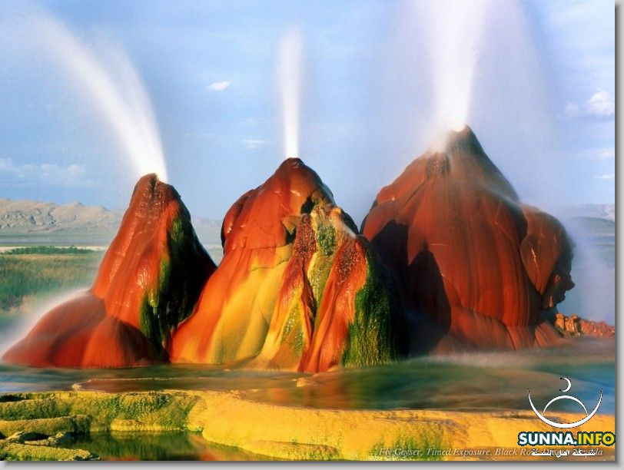تستخدم مياه الينابيع الحارة، التي تنفجر نتيجة النشاط البركاني في التطبيب و الاستشفاء من الأمراض الجلدية والروماتزم.

شكل (6): ينابيع حارة.

1. مصدر لتكون بعض المعادن ذات القيمة الاقتصادية.
2. يساعد [الرماد البركاني](http://ar.wikipedia.org/wiki/%D8%BA%D8%A8%D8%A7%D8%B1_%D8%A8%D8%B1%D9%83%D8%A7%D9%86%D9%8A) على خصوبة التربة الزراعية.
3. يمكن استخدام حرارته لتوليد الطاقة الكهربائية.
4. بناء أجزاء شاسعة من الأرض مثل هضبة الدكـن بالهنـد وهضبة نهـر كولومبيا بأمريكا الجنوبية والجزر البركانية في المحيطات والبحار.

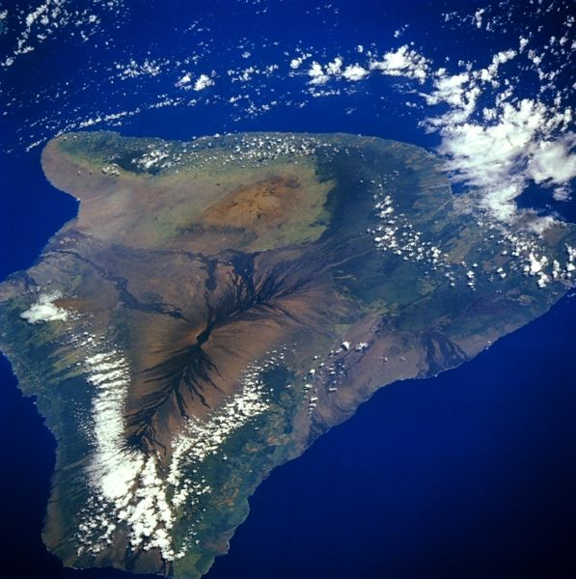

شكل (7): جزيرة بركانية.

**منوعات بركانية:**

1. 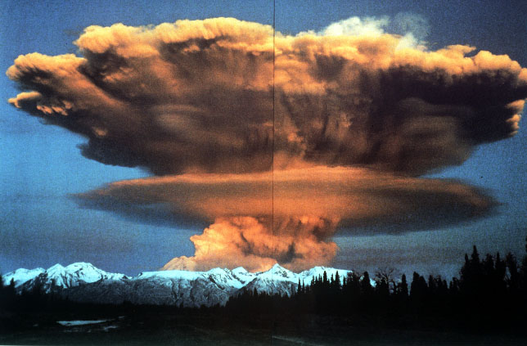حصلت أكبر ثورة بركانية في التاريخ في تامبورا Tambora في جزيرة سامباوا

شكل (8): ثوران بركاني ضخم.

بإندونيسيا يوم 5-7 أبريل 1815 حيث قدرت حجم النواتج البركانية المقذوفة بحوالي 80 كم² والطاقة الناتجة عنه بحوالي 8.4*10(26) إرغ. وتكونت له فوهة قطرها 11 كم وقتل بسبب ثورته 90.000 نسمة.

1. أطول مسافة قطعتها الحمم البركانية كانت 70كم ناتجة عن بركان لاكي Laki جنوب شرق آيسلندا عام 1873.
2. حدث اعظم انفجار بركاني في 27 أغسطس 1883 في جزيرة كراكاتو الواقعة بين [سومطرة](http://ar.wikipedia.org/wiki/%D8%B3%D9%88%D9%85%D8%B7%D8%B1%D8%A9) وجاوه وقضى على 163 قرية وقتل حوالي 40.000 نسمة وتدفقت الحمم لعلو 55 كم واندفع الغبار البركاني ليقطع مسافة 5330 كم خلال عشرة أيام.
3. اوسع فوهة بركانية هي فوهة بركان توبا Toba في جزيرة سومطرة مساحتها 1775 كم².

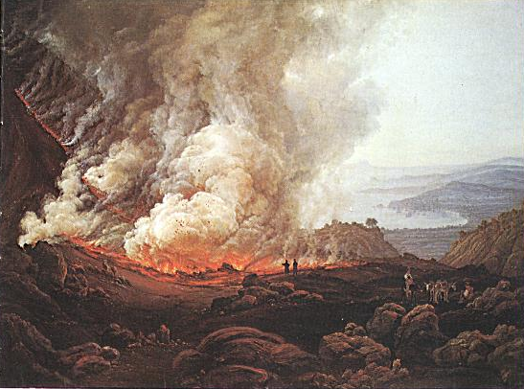يقال أن اسم ((بركان)) يرجع إلى الإله ((فولكان)) إله النار والحدادة عند الرومان حيث كانوا يعتقدون أن الجبل الذي يشرف على خليج نابولي في إيطاليا ما هو إلا مدخنة لأتون كبير يوقده هذا الإله.

شكل (9): لوحة فنية من القرن الثامن عشر تصور ثوران أحد البراكين.

**أشهر الثورات البركانية:**

|  |  |  |  |
| --- | --- | --- | --- |
| البركان | الوفيات | المكان | السنة |
| [بركان فيزوف](http://ar.wikipedia.org/wiki/%D9%81%D9%8A%D8%B2%D9%88%D9%81) | 16.000 | بومبي هيركولانيوم | 79 ق.م |
| [بركان إتنا](http://ar.wikipedia.org/wiki/%D8%AC%D8%A8%D9%84_%D8%A5%D8%AA%D9%86%D8%A7) | 15.000 | [صقلية](http://ar.wikipedia.org/wiki/%D8%B5%D9%82%D9%84%D9%8A%D8%A9) | 1169 |
| [بركان إتنا](http://ar.wikipedia.org/wiki/%D8%AC%D8%A8%D9%84_%D8%A5%D8%AA%D9%86%D8%A7) لمدة 40 يوما | 20.000 | [صقلية](http://ar.wikipedia.org/wiki/%D8%B5%D9%82%D9%84%D9%8A%D8%A9) | 1669 |
| [بركان هيكلا](http://ar.wikipedia.org/wiki/%D8%A8%D8%B1%D9%83%D8%A7%D9%86_%D9%87%D9%8A%D9%83%D9%84%D8%A7) | 9.000 | [أيسلندا](http://ar.wikipedia.org/wiki/%D8%A3%D9%8A%D8%B3%D9%84%D9%86%D8%AF%D8%A7) | 1783 |
| [بارولي](http://ar.wikipedia.org/w/index.php?title=%D8%A8%D8%A7%D8%B1%D9%88%D9%84%D9%8A&action=edit&redlink=1) | 90.000 | [إندونيسيا](http://ar.wikipedia.org/wiki/%D8%A5%D9%86%D8%AF%D9%88%D9%86%D9%8A%D8%B3%D9%8A%D8%A7) | 1815 |
| [كراكاتوا](http://ar.wikipedia.org/wiki/%D9%83%D8%B1%D8%A7%D9%83%D8%A7%D8%AA%D9%88%D8%A7) | 40.000 | [إندونيسيا](http://ar.wikipedia.org/wiki/%D8%A5%D9%86%D8%AF%D9%88%D9%86%D9%8A%D8%B3%D9%8A%D8%A7) | 1883 |
| [مونت بيليه](http://ar.wikipedia.org/wiki/%D9%85%D9%88%D9%86%D8%AA_%D8%A8%D9%8A%D9%84%D9%8A%D9%87) | 40.000 | [مارتينيك](http://ar.wikipedia.org/wiki/%D9%85%D8%A7%D8%B1%D8%AA%D9%8A%D9%86%D9%8A%D9%83) | 1902 |
| [جبل كيلود](http://ar.wikipedia.org/w/index.php?title=%D8%AC%D8%A8%D9%84_%D9%83%D9%8A%D9%84%D9%88%D8%AF&action=edit&redlink=1) | 3.000 | [جاوه](http://ar.wikipedia.org/wiki/%D8%AC%D8%A7%D9%88%D8%A9) | 1919 |

**قائمة المصادر والمراجع:**

* 1. ل. ق. تاراسون. الفيزياء في الطبيعة. ترجمة: م. حسن حميد، بيروت: الدار العربية للعلوم، م3، 1993.
  2. ماتيس ليفي – ماريو سلفادوري. لماذا تهتز الأرض؟ قصة الزلازل والبراكين، ترجمة: محرم طيارة، دمشق: الأهالي للطباعة والنشر والتوزيع، 2001.
  3. نبهان، تهاني مصباح. علوم الأرض، عمّان: دار صفاء، 2007.
  4. .www. Wikipedia.org